Онлайн-урок "Дропы. Кто это и как им не стать?"
https://dni-fg.ru/61

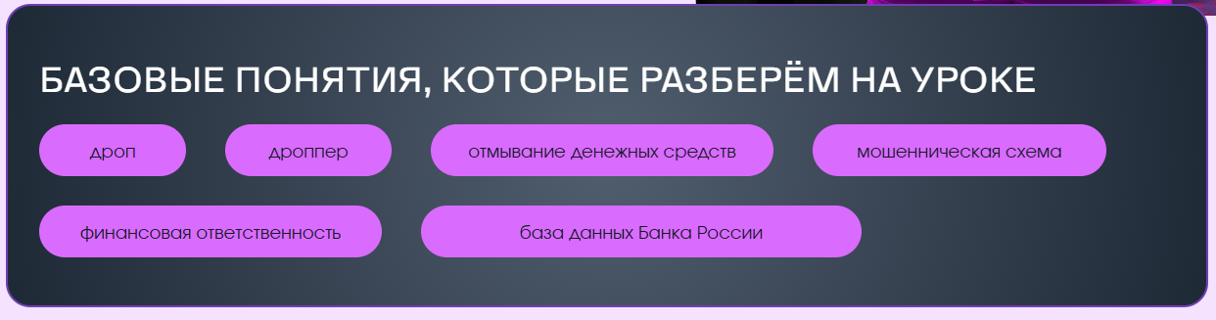

"Дропы. Кто это и как им не стать?"
Месяц | Дата | Время (ПРМ) | День недели | Ссылка для регистрации
март | 17.03.2026 | 12:50 | вторник | https://my.mts-link.ru/j/538825/12052786914
март | 18.03.2026 | 14:40 | среда | https://my.mts-link.ru/j/538825/12052792579
март | 24.03.2026 | 10:00 | вторник | https://my.mts-link.ru/j/538825/11849641399
март | 24.03.2026 | 14:00 | вторник | https://my.mts-link.ru/j/538825/12052798648
март | 26.03.2026 | 12:00 | четверг | https://my.mts-link.ru/j/538825/12052802932
апрель | 07.04.2026 | 12:50 | вторник | https://my.mts-link.ru/j/538825/11655241417
апрель | 09.04.2026 | 9:40 | четверг | https://my.mts-link.ru/j/538825/11849655072
апрель | 09.04.2026 | 12:00 | четверг | https://my.mts-link.ru/j/538825/12052814413
апрель | 13.04.2026 | 7:40 | понедельник | https://my.mts-link.ru/j/538825/11607386494
апрель | 14.04.2026 | 14:00 | вторник | https://my.mts-link.ru/j/538825/12052823153
апрель | 15.04.2026 | 13:50 | среда | https://my.mts-link.ru/j/538825/12052836539
апрель | 17.04.2026 | 12:00 | пятница | https://my.mts-link.ru/j/538825/12052845035
апрель | 20.04.2026 | 11:30 | понедельник | https://my.mts-link.ru/j/538825/11849666299
апрель | 21.04.2026 | 14:00 | вторник | https://my.mts-link.ru/j/538825/12052861442

